Posse, 10 de abril de 2025.

**Superintendência de Monitoramento dos Contratos de Gestão e Convênios | Secretaria de Estado da Saúde de Goiás.**

**- Assunto:** **Informações Portal da Transparência**

**- Referente:** Relação Mensal dos Membros dos Conselhos de Administração e Fiscal com as Respectivas Ajudas de Custo

**- Fundamento Legal:** Art. 6º, § 1º, inciso VIII, § 4º, inciso I da Lei Estadual nº 18.025/2013 e o Art. 25º, inciso XI do Decreto Estadual 10.356/2023 e o Art. 11, inciso VIII, letra d, da Resolução nº 9/2024 – TCE Art. 6º, § 4º, inciso I da Lei 18.025/2013 Item 3.9.6 da Metodologia de avaliação OSC SUBCIC 2024 Art. 6º, § 3º, III da Lei 18.025/2013.

**NOTA TÉCNICA EXPLICATIVA**

**IMED – Instituto de Medicina, Estudos e Desenvolvimento,**associação civil sem fins lucrativos de apoio à gestão de saúde, qualificado pelo Decreto Estadual nº 8.150, de 23 de abril de 2014, como Organização Social de Saúde no Estado de Goiás, com sede na Rua Itapeva, nº 202, Conj. 34, Bela Vista, São Paulo-SP, CEP.: 01.332-000 (CNPJ/MF n˚. 19.324.171/0001-02), **atual Policlínica Estadual da Região do Nordeste - Posse**, neste ato representado na forma do seu Estatuto Social por seu Diretor Financeiro, em cumprimento das ações constantes na Metodologia de Avaliação da Transparencia Ativa e Passiva das Organizações Sociais (Relação Mensal dos Membros dos Conselhos de Administração e Fiscal com as Respectivas Ajudas de Custo), vem à presença de V. Exa., por meio da presente Nota Técnica Explicativa, informar que, até a presente data, nenhum dos membros do Conselhos de Administração e Fiscal recebeu ajuda de custo.

* **REFERÊNCIA / MÊS: FEVEREIRO E MARÇO 2025**

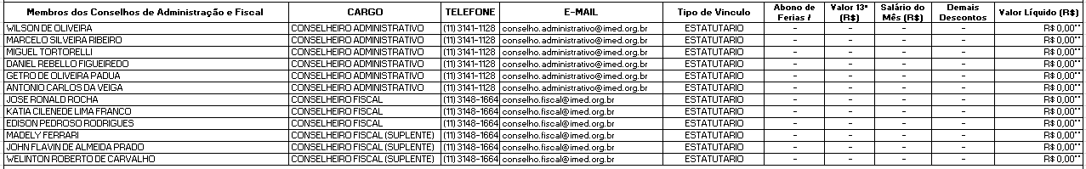

Sendo o que me cumpria informar, e colocando-me, desde já, à disposição de V. Exa. para o que se fizer necessário, envio-lhe nossos protestos de elevada estima e distinta consideração.

_______________________________________________________

IMED – Instituto de Medicina, Estudos e Desenvolvimento

André Silva Sader – Diretor Financeiro